Міністерство освіти і науки України

Національний університет „ Львівська політехніка “

***ЗВІТ***

Про виконання лабораторної роботи №15

Перевірка закону Ома для електричного кола змінного струму з R i C.

Виконав студент групи ПЗ-12

Керита М.М.

Лектор:

Лобойко В.І.

**Мета роботи:** перевірити закон Ома для кола змінного струму.

**Прилади і матеріали:** реостат, батарея конденсаторів, амперметр, вольтметр, частотомір, джерело змінної напруги.

**Фізичні величини, які вимірюються прямим способом: $U^{'}вим(B)$** , $Uc$, $U_{R}$

**Хід роботи**

**Таблиці результатів вимірювань ( величини, розмірності похибки прямих вимірювань):**

Таблиця 1.

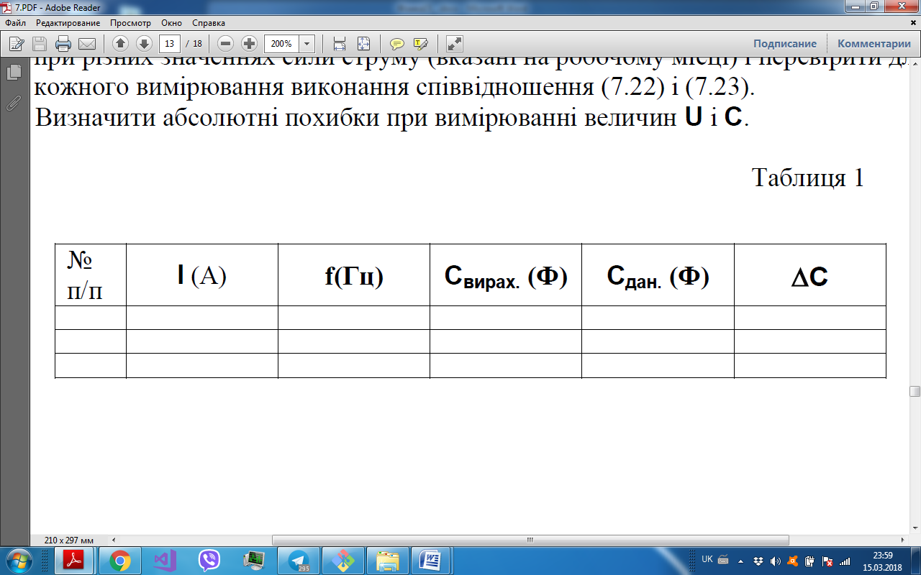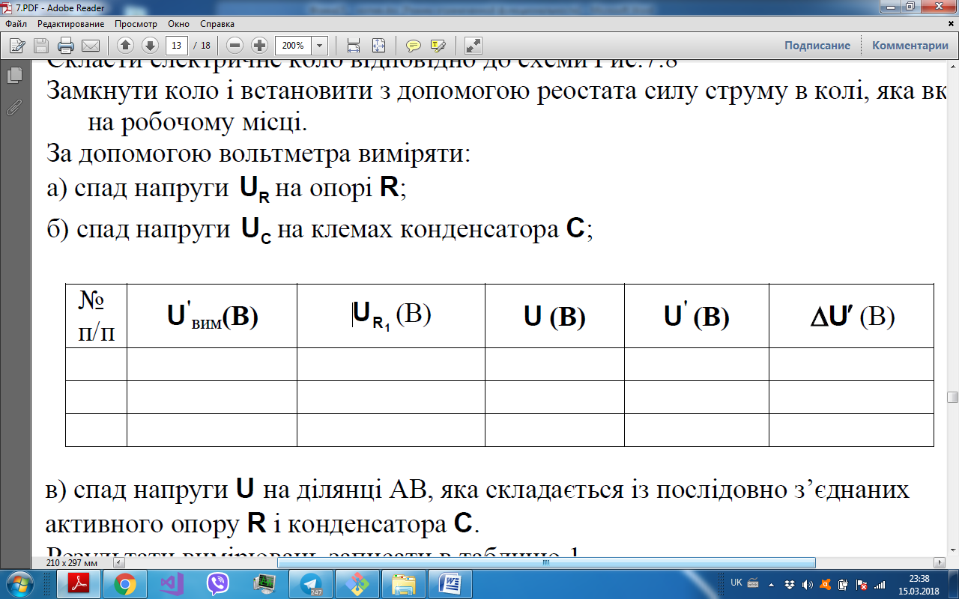Таблиця 2.

**Обчислення шукано величини за робочою формулою:**

## Підпис студента

Оцінка виконання роботи

|  |  |  |
| --- | --- | --- |
| Допуск | Захиcт | Дата виконання |
|  |  |  |

# Підпис викладача